Лекция Java №14 – Перечисления (enum) и записи (record) в Java
https://yandex.ru/project/browser/welcome_d/yagpt - Алиса, давай придумаем
https://forum.metasfresh.org/t/development-environment-guide-with-intellij-and-docker-compose/1531
https://strangeway.org/2017/12/пробуем-teamcity-с-docker/
https://www.jetbrains.com/youtrack/ !!!!!!!!! Управление задачами
https://patrickfarrar.com/posts/development/django-docker-pycharm-setup/ !!!!!
https://ru.hexlet.io/blog/posts/gid-docker гайд по докеру
https://badtry.net/docker-tutorial-dlia-novichkov-rassmatrivaiem-docker-tak-iesli-by-on-byl-ighrovoi-pristavkoi/ !!!!!!!!!!!!!!!!!!!!!!!!!!!!!!!!!!!!!!!!!!!!!!!!!!!!!!!!
https://www.jetbrains.com/ru-ru/teamcity/ !!!!!!!!!!!!!!!!!!!!!!
https://blog.back4app.com/ru/что-такое-digital-ocean/
https://virtualcards.shopping/page-instruction__digitalOcean.html
https://russianblogs.com/article/4043407494/
https://javarush.com/groups/posts/equals-java-sravnenie-strok !!!!!!!!

Оглавление
14.1 Перечисления в Java 2
14.1.1 Определение и использование перечислений в Java 2
14.1.2 Методы перечислений 3
14.1.3 Конструкторы, поля и методы перечисления 4
14.2 Записи в Java 5
14.2.1 Определение и использование записей (records) в Java 5
14.2.2 Конструктор record и действия с ним 9
14.2.2.1 Частичное переопределение канонического конструктора 9
14.2.2.2 Полное переопределение канонического конструктора 10
Задание 1 10
14.2.3 Методы record и их переопределение 10
Задание 2 11
14.2.4 Ограничения при работе с записями 11
Задание 3 11

14.1 Перечисления в Java

14.1.1 Определение и использование перечислений в Java
В Java в дополнение к данным примитивного типа и классам есть такой тип как enum или перечисление.
Перечисления представляют набор логически связанных констант.
Объявление перечисления происходит с помощью оператора enum, после которого идет название перечисления. Затем идет список элементов перечисления через запятую:

enum Day{
MONDAY,
TUESDAY,
WEDNESDAY,
THURSDAY,
FRIDAY,
SATURDAY,
SUNDAY
}

Перечисление фактически представляет новый тип, поэтому мы можем определить переменную данного типа и использовать ее (рисунок 14.1):

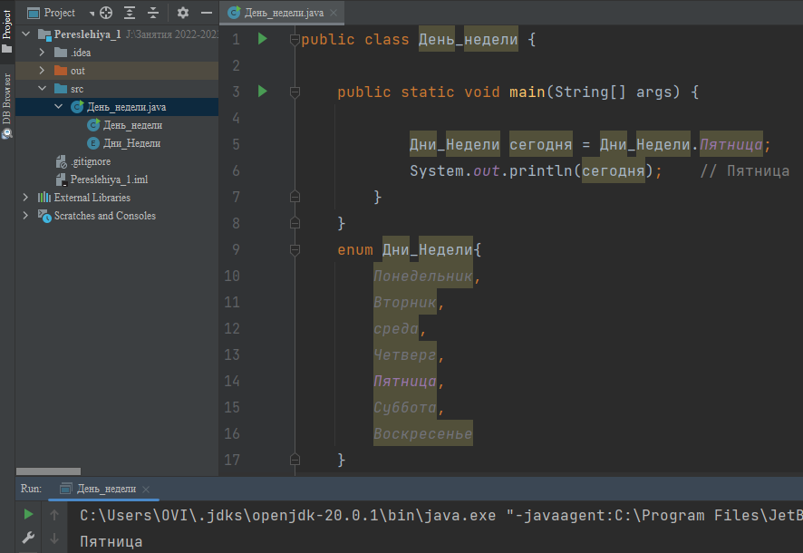
Рисунок 14.1. Использование перечисления как типа (класса?)

Java предоставляет разработчикам специальный тип данных под названием Enum (перечисление), который позволяет создавать переменные, значения которых ограничены строго определенным списком. Этот список значений фиксирован и хорошо известен, что делает код более предсказуемым и понятным. Использование Enum помогает избежать ошибок, связанных с применением недопустимых значений, и способствует созданию более надежного и эффективного кода. Enum можно рассматривать как особый вид класса Java. Enum обладает рядом уникальных особенностей, таких как:
- Возможность реализации интерфейсов;
- Собственное пространство имен;
- Неявная реализация интерфейсов Serializable и Comparable;
- В неявном виде класс реализует интерфейс java.lang.Enum и не может быть расширен от другого класса;
- Для сравнения значений Enum можно использовать операторы == и equals().

Перечисления могут использоваться в классах для хранения данных, как показано в программе на рисунке 14.2:
Описание программы:
- В книжном магазине имеются четыре типа жанров:
  - Беллетристика;
  - Наука;
  - Научная фантастика;
  - Фэнтези.
- Класс Книга в соответствующем (одноимённом) перечислении хранит названия этих жанров.
- Основная программа должна по заданным названию произведения, автору и жанру вывести на печать информацию о ней в консоли в виде:
Книга «название» автора «автор» относится к жанру «название жанра».
Результат показан на рисунке 14.2.
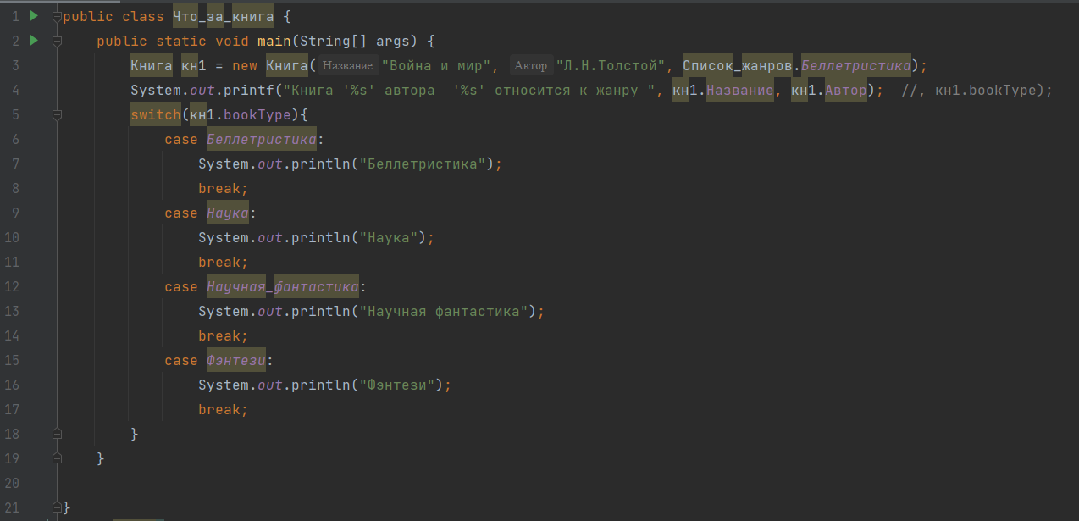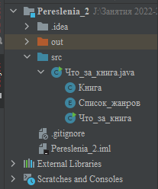
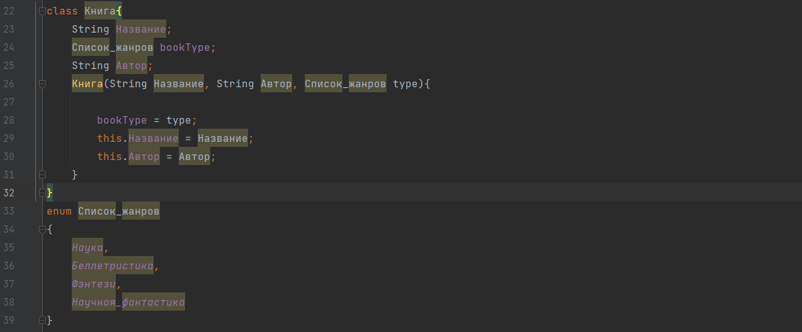
Результат:
Рисунок 14.2. Использование перечисления

14.1.2 Методы перечислений
https://habr.com/ru/companies/otus/articles/814787/ !!!!
https://javarush.com/groups/posts/1963-kak-ispoljhzovatjh-klass-enum !!!!

Некоторые методы класса enum, которые есть у этого класса в Java:
- name() — конечный метод, который возвращает значение константы;
- toString() — также возвращает значение константы, но может быть переопределён;
- ordinal() — возвращает позицию константы, начиная с нуля;
- valueOf(String) — создаёт перечисление из строкового значения;
- values() — возвращает массив со значениями перечисления.

Рассмотрим два из них.
Каждое перечисление (каждый класс перечисления) имеет статический метод values(), который возвращает массив всех констант перечисления, а также метод ordinal(), который возвращает порядковый номер определенной константы (нумерация начинается с 0)
В предыдущий файл вставляем после 14 строчки код (рисунок 14.3):

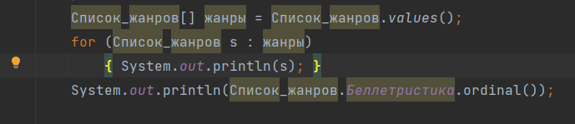
Рисунок 14.3. Иллюстрация работы методов values() и ordinal().
Результат работы всего скрипта представлен на рисунке 14.4.
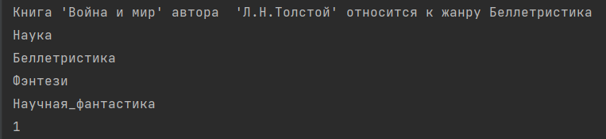
Рисунок 14.4.

14.1.3 Конструкторы, поля и методы перечисления
Перечисления, как и обычные классы, могут определять конструкторы, поля и методы. Например, на рисунке 14.5 приведены как текст программы, так и результат её выполнения.
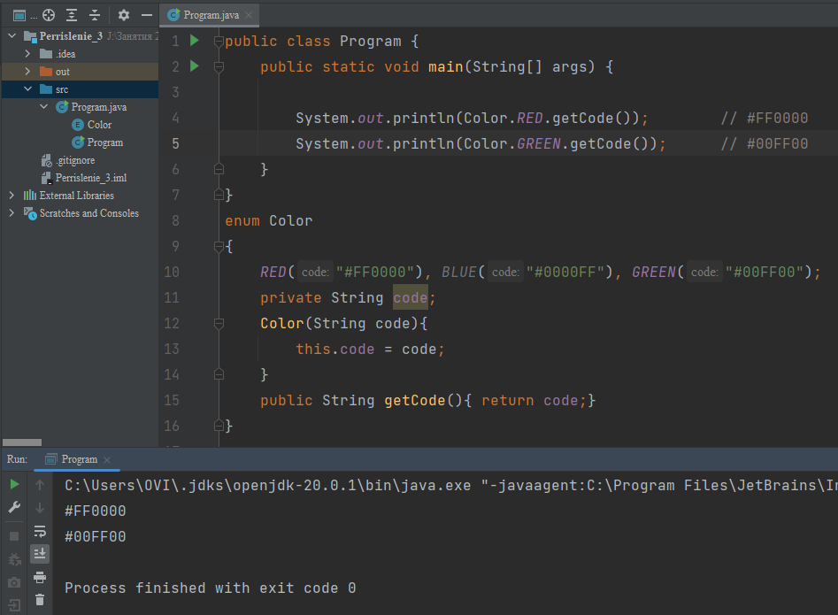
Рисунок 14.5.
- Перечисление Color определяет приватное поле code для хранения кода цвета.
- С помощью метода getCode оно возвращается.
- Через конструктор передается для него значение. Следует отметить, что конструктор по умолчанию приватный, то есть имеет модификатор private. Любой другой модификатор будет считаться ошибкой. Поэтому создать константы перечисления с помощью конструктора мы можем только внутри перечисления.
Также можно определять методы для отдельных констант (рисунок 14.6).
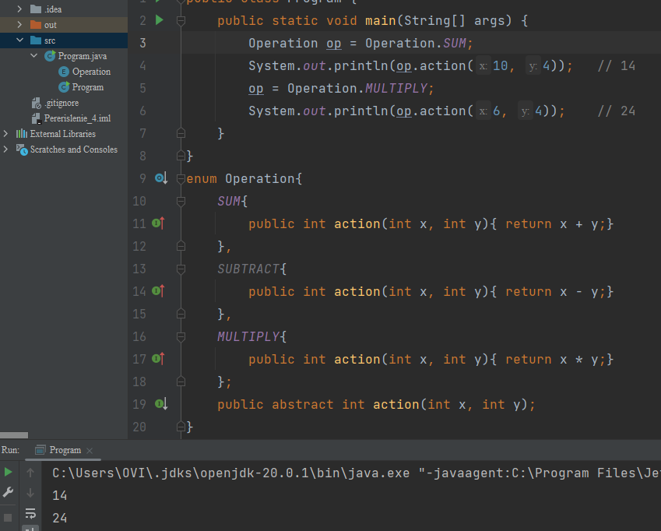
Рисунок 14.6.

14.2 Записи в Java

14.2.1 Определение и использование записей (records) в Java
Record (запись) в Java — класс, предназначенный для хранения данных. Он похож на традиционный класс Java, но более лёгкий и обладает некоторыми уникальными функциями. То есть, это особый класс.
Записи (Records) в Java — одна из замечательных функций (?), впервые показанная ​​в Java 14 в качестве функции предварительного просмотра, и окончательно появившаяся в релизе Java 17. Многие разработчики активно ее используют, что помогает им успешно сокращать огромное количество шаблонного кода.
Более того: благодаря записям не нужно писать ни одной строки кода, чтобы сделать класс неизменяемым.
Некоторые особенности класса Record:
Неизменяемость. Состояние записей не может быть изменено после их создания. Это делает их идеальными для хранения неизменяемых данных, таких как параметры конфигурации или значения, возвращённые из запроса к базе данных.
Автоматическое создание. Record позволяет избежать рутинного написания методов hashCode(), equals(), toString(), геттеров и конструктора.
Использование в разных ситуациях. Record может быть полезен в случаях, когда нужно объявить простые контейнеры данных с неизменяемыми свойствами и автоматически сгенерированными методами.
Некоторые варианты использования Record:
Объекты передачи данных. Record полезен при передаче данных между разными уровнями приложения, например, между уровнем службы и уровнем базы данных.
Объекты конфигурации. Record можно использовать для объявления объектов конфигурации, которые содержат набор свойств конфигурации для приложения или модуля.
Объекты-значения. Record подходит для объявления объектов-значений, которые содержат набор значений, представляющих определённую концепцию или модель предметной области.
Ответы API. Записи позволяют определить лёгкую и неизменяемую структуру данных, которую можно легко сериализовать (следует уточнить, как понимать это выражение) в JSON или XML.
Тестовые данные. Record подходит для определения простой структуры данных, представляющей тестовые данные.
Tuple-подобные объекты. Записи могут использоваться для объявления объектов, которые содержат фиксированное количество связанных значений.

Для определения классов Record применяется ключевое слово record, после которого идёт название и далее в круглых скобках список полей Record.

https://javarush.com/groups/posts/4126-kofe-breyk-230-chto-takoe-zapisi-records-v-java-i-kak-oni-rabotajut
https://metanit.com/java/tutorial/3.18.php Очень полезные примеры!
https://www.tune-it.ru/web/romo/blog/-/blogs/java-records !!!
Запись (record) представляет собой класс, который представляет собой класс, который предназначен для создания контейнера неизменяемых данных. Кроме того, записи (records) позволяют упростить разработку, сократив объем кода.
Для определения классов record применяется ключевое слово record, после которого идет название и далее в круглых скобках список полей record:
record название (поле1, поле2, …, полеN)
{
// тело record
}

Рассмотрим программу, показанную на рисунке 14.7.
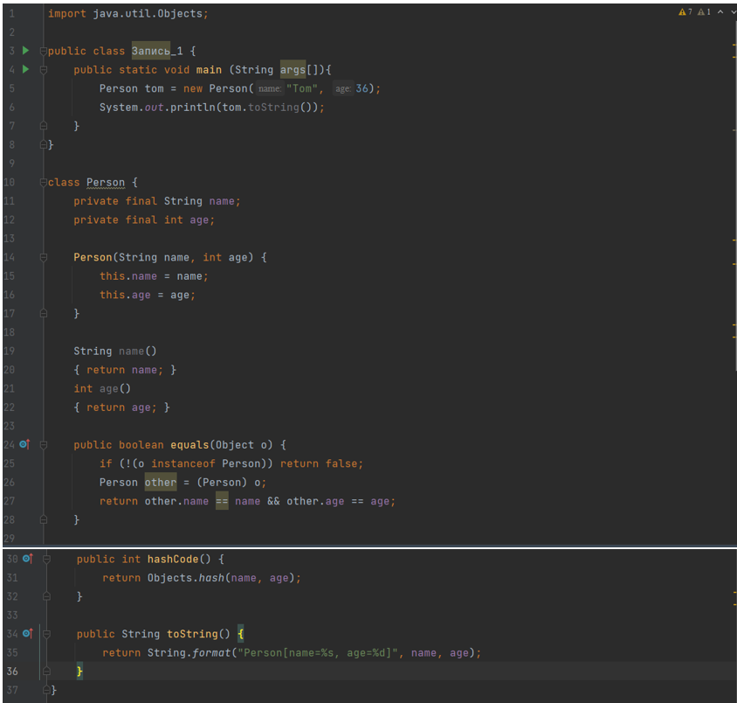
Результат: 
Рисунок 14.7

Здесь определен класс Person, который определяет две константы - name и age в сточках 11 и 12.
Их значения устанавливаются в конструкторе: строки 14-17. Больше никак их установить мы не можем. Таким образом, после создания объекта Person они будут хранить неизменяемые данные.
Для получения значений name и age предусмотрены одноименные методы: строчки 14-22.
В методе main (строчки 4-7) создаем один объект класса Person и выводит на консоль его текстовое представление. В итоге получаем соответствующий результат.
Замечаем, что в строчке 10 выдаётся информация о предупреждении. Контекстный анализ советует конвертировать класс в запись, что приведёт к уменьшению размера кода на 20 строчек (рисунок 14.8)!

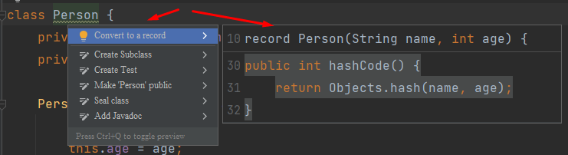
Рисунок 14.8. Предложение на замену «большого» класса классом record.

Соглашаемся с советом и получаем код на рисунке 14.9. Результат работы будет такой же!
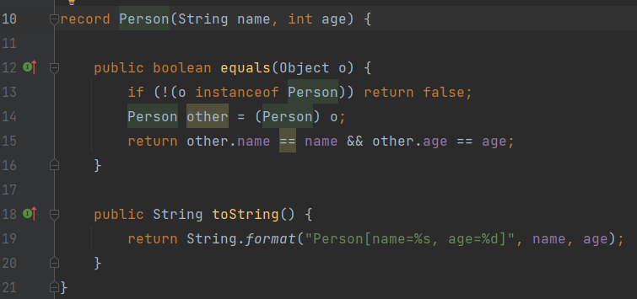
Рисунок 14.9
Records определяются с помощью ключевого слова record, за которым следует название записи. Дальше идет список полей записи. То есть в данном случае определяется два поля - name и age. Причем по умолчанию все они будут приватными и иметь модификатор final.
Также будет создаваться конструктор с двумя параметрами name и age. А каждого поля автоматически будет создаваться одноименный общедоступный метод для получения значения этого поля. Например, для поля name создается метод name(), который возвращает значение поля name.
И также автоматически будут создаваться методы equals, hashCode и toString. В общем, данная record будет полностью аналогична вышеопределенному классу, но при этом содержит гораздо меньше кода.

При необходимости мы можем вызывать все имеющиеся методы (рисунок 14.10):
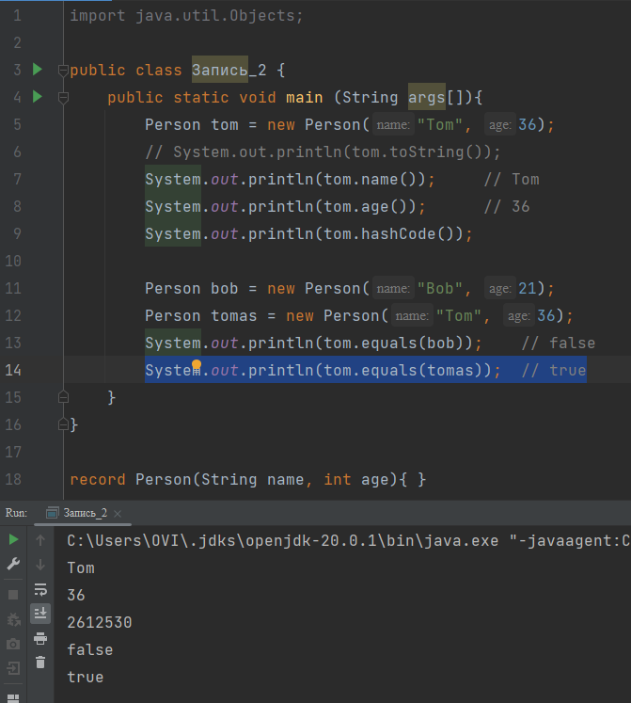
Рисунок 14.10

Вывод: запись имеет некоторые методы по умолчанию!!!

Это методы:
- equals(),
- hashCode() и
- toString() и
- методы, которые называются также, как и поля записи, и которые возвращают значения соответствующих полей.

14.2.2 Конструктор record и действия с ним
В примере выше применялась форма record:
record Person (String name, int age) { }, которая фактически создавала конструктор:
Person(String name, int age) {
this.name = name;
this.age = age;
}

Этот конструктор называется каноническим. Он принимает параметры, которые называются также, как и поля record, и передает полям значения соответствующих параметров.

14.2.2.1 Частичное переопределение канонического конструктора
Тем не менее при необходимости мы можем изменить логику конструктора. Так, мы можем переопределить логику конструктора. Например, что если при создании объекта будет передан невалидный (то есть абсолютно нереальное знаение) возраст? Предусмотрим эту ситуацию, переопределив логику конструктора, как показано на рисунке 14.11.

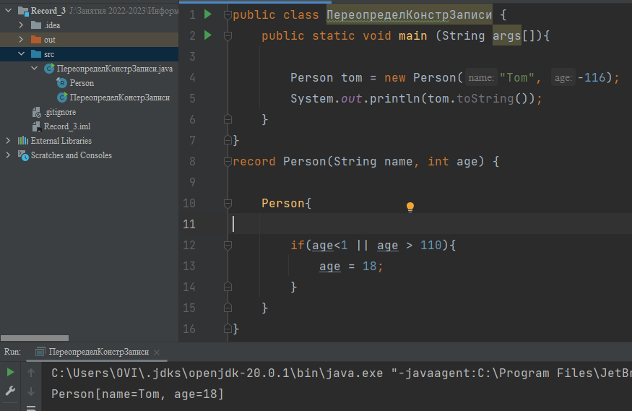
Рисунок 14.11

В данном случае если передано невалидное значение, то применяем некоторое значение по умолчанию (число 14). В итоге фактически мы получим конструктор со следующим действием:
Person(String name, int age) {
if(age<1 || age > 110){
age = 14;
}
this.name = name;
this.age = age;
}

14.2.2.2 Полное переопределение канонического конструктора
Возможно не сокращённое, а полное преобразование конструктора записи, например, до вида рисунка
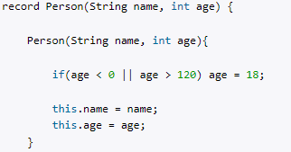
Рисунок 14.12.

Также можно создать новый конструктор записи, но все новые конструкторы должны вызывать канонический конструктор! Пример приведён на рисунке 14.13.
В этом примере определен конструктор, который условно принимает имя, фамилию и возраст пользователя. Этот конструктор вызывает канонический конструктор, передавая ему значения для полей name и age:
this(firstName + " " + lastName, age).
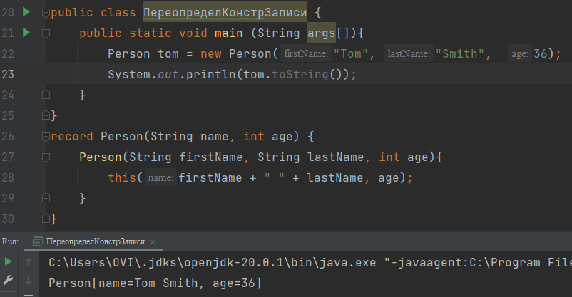
Рисунок 14.13.

Задание 1
Придумать и реализовать собственный пример на использование и преобразование канонического конструктора записи.

14.2.3 Методы record и их переопределение
Также мы можем переопределить методы, которые имеет record по умолчанию. А это методы equals(), hashCode() и toString() и методы, которые называются также, как и поля записи, и которые возвращают значения соответствующих полей.
Например, переопределим для записи Person методы toString() и name() (рисунок 14.4):
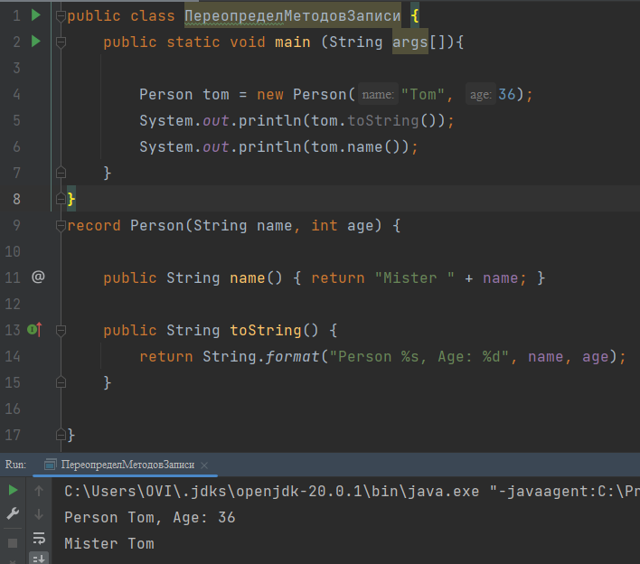
Рисунок 14.14. Пример переопределения методов записи

Задание 2
Придумать и реализовать собственный пример на переопределение стандартных методов записи.

14.2.4 Ограничения при работе с записями
- Записи не наследуются от других классов.
- Также нельзя наследовать классы от records.
- Однако классы record могут реализовать интерфейсы.
- Кроме того, классы record не могут быть абстрактными.

- В record нельзя явным образом определять нестатические поля и инициализаторы.
- Но можно определять статические переменные и инициализаторы, также как статические и нестатические методы.

Задание 3
- Разобраться с понятием «инициализатор в Java» по ссылке https://metanit.com/java/tutorial/3.1.php . Понять и реализовать пример, приведённый в материале этой ссылки.
- Вспомнить определение и назначение абстрактного класса в Java по ссылке
https://metanit.com/java/tutorial/3.6.php. Ответ сформулировать в письменном виде.
- Вспомнить определение статических членов в классе Java (поля, константы, инициализаторы и методы) по ссылкам https://metanit.com/java/tutorial/3.4.php и https://topjava.ru/blog/rukovodstvo-po-modifikatoru-static-v-java . Сформулировать в письменном виде назначение и смысл их использования. Привести реализованные примеры.

Полезные ссылки
https://javarush.com/groups/posts/1446-neizmennoe-v-java-final-konstantih-i-immutable - о модификаторе final.

